**Daelink: Vaga de Emprego para pessoas com deficiência**

*Daelink: Job opportunity for people with special needs*

*Daelink: Oportunidad laboral para personas com necessidades especiales*

**Alex Expedito dos Santos**

*Alex.santos462@etec.sp.gov.br*

**Andreza Maria de Souza Rocha**

*andreza.rocha2@etec.sp.gov.b*

**Danilo Santos Soares**

*Danilo.soares31@etec.sp.gov.br*

**Endrigo Gustavo Brandão de Oliveira**

*Endrigo.oliveira2@etec.sp.gov.br*

**Jeferson Roberto de Lima**

*jerfeson.lima@etec.sp.gov.br*

|  |  |
| --- | --- |
| **Palavras-chave:**  *PCD*  *Mercado de Trabalho*  *Plataforma Digital*  *Inclusão*  **Keywords:**  *Inclusion.*  *PWN.*  *Labor Market.*  *Digital Plataforms.*  **Palabras clave:**  inclusión*.*  personas con discapacidad*.*  mercado laboral*.*  plataformas digitales*.*  **Apresentado em:**  05 dezembro, 2024  **Evento:**  7º EnGeTec  **Local do evento:**  Fatec Zona Leste  **Avaliadores:**  Avaliador 1  Avaliador 2  [Desenho com traços pretos em fundo branco e letras pretas em fundo branco  Descrição gerada automaticamente com confiança média](https://creativecommons.org/licenses/by-nc-sa/4.0/) | **Resumo:**  Este trabalho aborda a inclusão de pessoas com Deficiência (PCDs) no mercado de trabalho por meio de um sistema baseado em plataformas digitais que promovem conectividade. As cotas para PCDs frequentemente não são preenchidas devido à falta de procura das empresas e ao preconceito. Embora existam ações para estabelecer cotas para PCDs, a inclusão enfrenta desafios significativos, resultando em menores taxas de participação no mercado de trabalho comparadas as de pessoas sem deficiência. O objetivo do estudo é desenvolver uma plataforma digital que promova a inclusão profissional para facilitar a integração deste público no mercado de trabalho. A metodologia empregada inclui a análise das necessidades de PCDs e empresas. Os resultados indicam a criação de um protótipo de sistema, composto por um site e um aplicativo que pode ser utilizado para empresas preencherem vagas remanescentes dentro de suas instituições. A sua construção é pensada essencialmente para empresas, consistindo em um site e aplicativo que mostram os principais candidatos para vagas remanescentes de determinadas áreas. Portanto, demonstra-se que a plataforma tem a capacidade de estabelecer uma melhor eficácia de inclusão.    **Abstract:**  This work addresses the inclusion of People with special needs (PWN) in the labor market through a system based on digital platforms that promote connectivity. Quotas for them are often not filled due to a lack of demand from companies and prejudice. Although there are actions to establish quotas for People with special needs, inclusion faces significant challenges, resulting in lower participation rates in the labor market compared to people without disabilities, the study objective is to develop a digital platform that promotes professional inclusion to facilitate the integration of PWN into the job market. The theoretical support used to include the analysis of the needs of PWN and companies. Results reveal indicate the creation of a prototype system, consisting of a website and an application that can be used by companies to fill remaining vacancies within their institutions. Its construction is essentially designed for companies that showcase the main candidates for remaining vacancies in certain areas. Therefore, the project can be qualified to enhance the inclusion of PWN in the Labor Market.    **Resumen:**  Este trabajo aborda la inclusión de las personas con discapacidad (PCD) en el mercado laboral a través de un sistema basado en plataformas digitales que fomentan la conectividad. A menudo, las plazas reservadas a personas con discapacidad no se cubren debido a la falta de demanda por parte de las empresas y a los prejuicios. Aunque existen medidas para establecer cuotas, la inclusión se enfrenta a importantes retos, lo que se traduce en menores tasas de participación en el mercado laboral en comparación con las personas sin discapacidad. El objetivo del estudio es desarrollar una plataforma digital que promueva la inclusión profesional para facilitar la integración de este colectivo en el mercado laboral. La metodología utilizada incluye el análisis de las necesidades tanto de las personas con discapacidad como de las empresas. Los resultados indican la creación de un prototipo de sistema consistente en una página web y una aplicación que pueden utilizar las empresas para cubrir vacantes en sus instituciones. Su construcción está pensada esencialmente para las empresas y consiste en una página web y una aplicación que muestran los principales candidatos para las vacantes que quedan en determinadas áreas. Así pues, se demuestra que la plataforma tiene capacidad para establecer una inclusión más eficaz. |

1. **Introdução**

A integração de indivíduos com necessidades especiais (PCD) no mercado de trabalho através de plataformas de conectividade digital representa uma preocupação significativa e premente. Apesar da existência de numerosas iniciativas sociais destinadas a integrar os PCD na sociedade em geral, o número de PCD empregados em empresas continua a ser relativamente baixo, como evidenciado pelo cumprimento insuficiente das quotas estabelecidas. Esta exclusão persistente dos PCD do mercado de trabalho sublinha a necessidade contínua de medidas mais robustas para facilitar a sua inclusão (INTERNATIONAL DISABILITY ALLIANCE, 2022). Assim, este estudo tem como foco o desenvolvimento de um sistema que facilite essa conectividade de maneira mais eficiente, por meio de tecnologias web e aplicativos móveis, visando a integração mais efetivas entre empresas e os seus PCDs. Neste contexto, pessoas com deficiência de 14 anos ou mais apresentam taxas de participação no mercado de trabalho é significativamente menor (23,8%) e de formalização (34,3%) menores do que as pessoas sem deficiência, cujas taxas são de 66,3% e 50,9% (IBGE, 2022).  Um dos principais fatores que limitam o acesso PCD ao mercado de trabalho é o preconceito. Estudos indicam que muitas empresas ainda não sentem confortáveis para contratar pessoas com deficiência, devido à falta de conhecimento sobre as capacidades desses profissionais (CNN Brasil, 2021).

Torna-se, portanto, identificar soluções que facilitem a integração entre as empresas e os PCDs, aumentando as oportunidades e a contratação desses profissionais através da utilização de novas tecnologias, com o objetivo final de promover uma sociedade mais inclusiva. Diante dessas considerações, torna-se pertinente indagar por que as cotas de PCD no mercado de trabalho continuam não sendo cumpridas e em que medida uma plataforma digital de profissionais pode facilitar a integração desses indivíduos nas empresas. Sendo assim a hipótese formulada é que o uso de um sistema digital voltada especificamente para a conexão entre empresas e PCD pode aumentar a taxa de preenchimento no mercado de trabalho, facilitando o processo de recrutamento e superando as barreiras atuais, como o preconceito. Para alcançar esse objetivo, este estudo é desenvolver uma plataforma digital que facilite a integração de pessoas com deficiência no mercado de trabalho que irá promover um ambiente de trabalho mais inclusivo e aumento de preenchimento de vagas das cotas.

Foram estabelecidos como a primeira etapa uma revisão bibliográfica sobre a inclusão de PCD no mercado de trabalho, com destaque para estudos de inclusão e ferramentas de inclusão para verificar como as plataformas digitais podem facilitar a contratação e preenchimento de vagas remanescentes. Com procedeu-se ao emprego de método quantitativo e estudo de caso para a coleta de todos os dados e análise de problemas específicos, empregando métodos indutivos e dedutivos, de acordo com a abordagem de Lakatos e Marconi (2017). A pesquisa abordará vários autores seminais no campo, incluindo CNN (2022), que analisa a importância do uso da tecnologia para melhorar a inclusão. Os autores que serão referenciados ao longo do artigo para dar suporte teórico ao desenvolvimento da plataforma e aos seus potenciais soluções para o obstáculo da inclusão. Sendo o desenvolvimento dividido em três partes: Web, a aplicação móvel e o sistema de recomendação. O React Vite foi selecionado para o desenvolvimento web devido às suas capacidades simples de criação e processamento de componentes (SCHMITZ; GEORGII, 2015). O React Native foi utilizado para o Desenvolvimento da aplicação móvel devido à sua compatibilidade nativa e multiplataforma com Android e iOS (ESCUDELARIO; PINHO. 2020). O sistema de recomendação utilizou Python por seu extenso conjunto de ferramentas, incluindo Scikit-Learn para aprendizado de máquina (MENEZES, 2014).

1. **Fundamentação Teórica**

Este capítulo tem como objetivo abstrair todas as etapas de fundamentação teórica para a compreensão deste artigo juntamente com a apresentação de conceitos e tecnologias. Com o objetivo de demonstrar toda a base teórica da plataforma DAELink.

* 1. **Desafio da inclusão no mercado de trabalho pra pessoas com necessidades especiais**

No Brasil, aproximadamente 18,6 milhões de brasileiros com dois anos ou mais possuem algum tipo de deficiência, sendo a inclusão um desafio que persiste no Brasil devido à falta de acessibilidade e apoio adequado. (G1, 2023).

Ressaltado por uma perspectiva comparativa inadequada com outros candidatos, junto de desafios pautados em preconceitos internalizados na sociedade, que barram processos adaptativos em novas circunstâncias sendo elas em meios gerais e empresariais (RIBEIRO; DELLATORRE, 2021).

Dados do Instituto Brasileiro de Geografia e Estatística (IBGE, 2022) comprova que essas pessoas enfrentam maiores dificuldades para entrar no mercado de trabalho cerca de (28,3%) deficientes e (66,3%) sem deficiência.  Relatado a imagem a seguir.

Figura 1 – Estudo IBGE

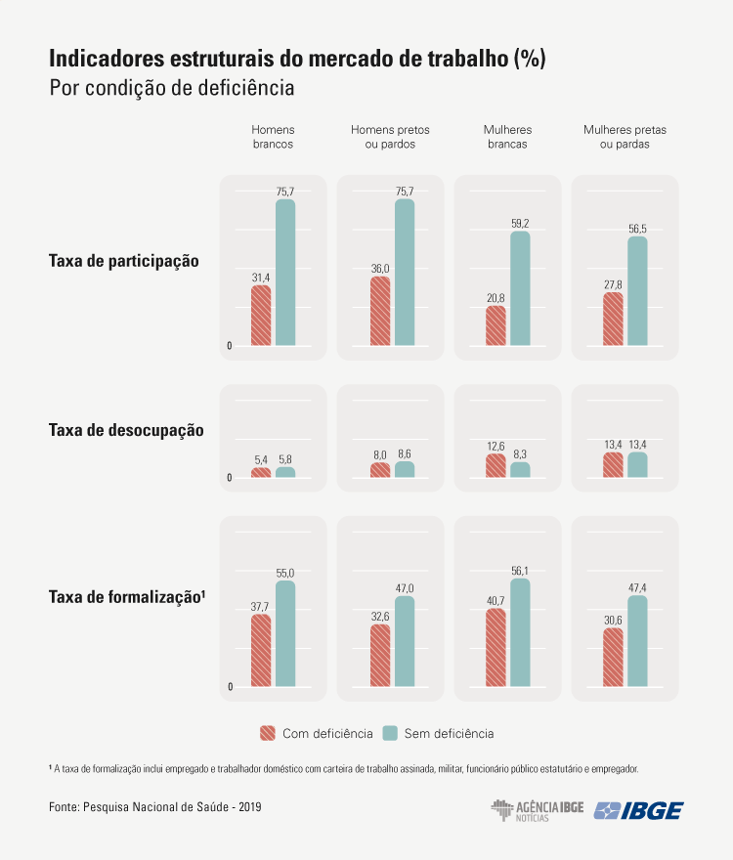

Fonte: IBGE (2022)

O desemprego entre as pessoas com deficiência é maior do que entre as pessoas sem deficiência e essa desigualdade afeta principalmente os jovens (CNN, 2022). Essas pessoas também recebem rendas mais baixas, cerca de dois terços dos valores das pessoas sem deficiência, com maior incidência de extrema pobreza, especialmente em setores como serviços domésticos e agricultura.

* 1. **Leis e soluções para empresas e portadores de necessidades especiais**

O Brasil estabelece que empresas com cem empregados ou mais são obrigadas a preencher de 2% a 5% com pessoas com deficiência, conhecida como Lei de Cotas, conforme o artigo 1º da Lei n º 8.213, de 24 de julho de 1991:

Art. 1º A Previdência Social, mediante contribuição, tem por fim assegurar aos seus beneficiários meios indispensáveis de manutenção, por motivo de incapacidade, desemprego involuntário, idade avançada, tempo de serviço, encargos familiares e prisão ou morte daqueles de quem dependiam economicamente. (BRASIL, 1991.).

Mesmo estando em vigor em torno de trinta anos, pode-se afirmar que não foi totalmente cumprida, por fatores legislativos devido a necessidade de uma melhor especificação, e outros desafios como a falta de qualificação profissional aos PCD. (SANTOS NETO, 2020)

Na contemporaneidade, um número crescente de empresas está começando a reconhecer as vantagens substanciais associadas à inclusão de trabalhadores com deficiência que estão totalmente emprenhados, possuem um talento notável e demonstram uma ética de trabalho notável. Consequentemente, as organizações estão a implementar medidas proativas para recrutar e contratar ativamente pessoas com deficiência, com o objetivo de reduzir a rotatividade, aumentar as receitas e a rentabilidade (WINIARSKI, 2024). Isso se deve à falta de um sistema acessível, que gera uma lacuna na conexão entre pessoas com necessidades especiais. Por isso há a necessidade de criar um sistema para essa integração digital A solução de uma plataforma de conectividade digital pode promover a inclusão social e a melhoria dessas pessoas.

* 1. **Daelink sistemas para empresas para preencherem suas vagas para pessoas com deficiência**

O Projeto baseia-se na criação de sistema para web, aplicativos móveis em linguagens JavaScript e com banco de dados em nuvem, fazendo com que os usuários de negócios estabeleçam conexões de forma simplificada, e assim preencham suas vagas, por meio de um sistema de recomendação de chat, e a disponibilização de vagas. Para que isso ocorresse, foram utilizadas as ferramentas descritas a seguir.

Figura 2 – Página de processos no website

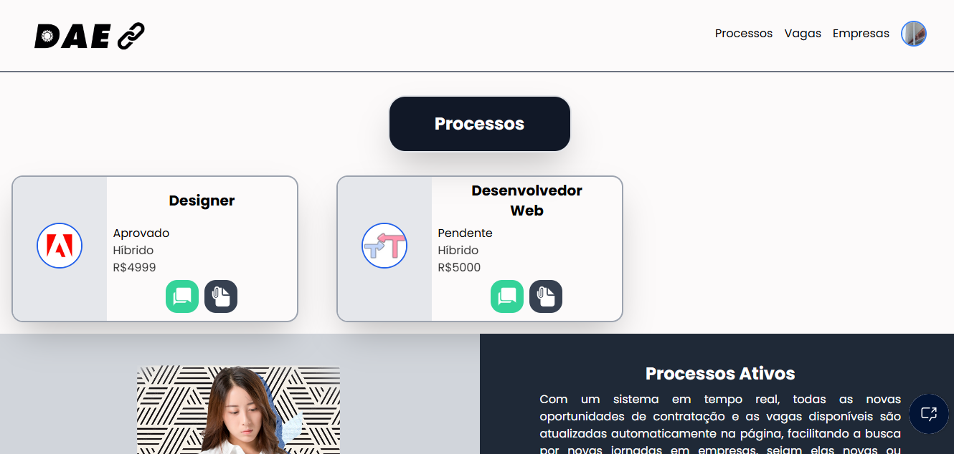

Fonte: Autoria Própria (2024)

* 1. **React e Vite**

React é uma biblioteca javaScript usada para criar interface de maneira particionada, que pode ser combinada em componentes.  Variando de sites a aplicativos móveis (REACT).

Projetada pelo engenheiro do Facebook Jordan Walke em 2011, foi desenvolvida para simplificar e agilizar a criação de interfaces, tornando-se uma das mais populares no universo Javascript (SILVA, 2021).

 Com a evolução das ferramentas de desenvolvimento front-end surge o Vite, cujo nome em francês significa “rápido”. Essa ferramenta cumpre seu propósito ao permitir a criação de projeto front-end de forma leve, prática e acessível, facilitando a integração com o React e trazendo conceitos criativos para o desenvolvimento de páginas web (VITE).

* 1. **React Native**

O React Native é uma plataforma baseada no React, possibilitando a criação de aplicações híbridas, rodando em IOS (apple) e Android, sendo criado pelo Facebook open-source que tem como objetivo a criação de aplicações nativas, ou seja, existe uma cama web como interface, mas a aplicação nativa propriamente dita. (CASA GRANDE, C., & TANAKA, S. 2023).

* 1. **Expo**

A Expo, juntamente com o pacote create-react-app do React, fornece a estrutura necessária para o desenvolvimento de uma aplicação, oferecendo um ambiente que simplifica a criação de aplicações móveis (ESCUDELARIO; PINHO,2020). Expo é uma ferramenta utilizada no desenvolvimento mobile com React Native que permite fácil acesso a algumas APIs nativas sem a necessidade de instalar dependências adicionais ou modificar o código nativo (ROCKETSEAT,2020). Isso torna o processo de desenvolvimento mais rápido e acessível para os desenvolvedores.

* 1. **Python**

Python é uma linguagem de programação extremamente eficientes pelo fato de os programas conterem menos linhas de códigos, ajudando a construção de um código “limpo”, obtendo uma compreensão e depuração rápida. (MATTHER, 2016).

O Python geralmente requer pacotes adicionais que não estão incluídos na distribuição do Anaconda. Um desses gerenciadores de pacotes é o pip, uma ferramenta que gerencia e instala pacotes Python (MCKINNEY, 2018). Nesse sentido, existem dois tipos: Conda e pip ambos servem a propósitos diferentes, conda fornece gerenciamento geral de pacotes para uma grande variedade de linguagens no ambiente conda, e pip oferece serviços especificamente para python (MUELLER, 2020).

* 1. **Machine Learn**

O Machine Learning utiliza-se da filtragem de dados para a criação de novas informações, gerando resultados significativos, possibilitando a tomada de decisões inteligente através dos dados gerados (KNEUSEL, 2024).

A tecnologia está em constante evolução, e o aprendizado de máquina se torna crucial para o avanço de diversas áreas comerciais, sendo adotada pelas maiores empresas da atualidade como a Netflix (DOMINGOS, 2017).

* 1. **Firebase**

O Firebase Database, é um método eficaz de criação de banco de dados, fazendo o uso de JSON para a atualização em tempo real junto de conceitos de armazenamento em nuvem, tornando-lhe versátil para diversos projetos (FIREBASE).

* 1. **UML**

O Unified Modeling Language é uma representação visual utilizada para auxiliar a compreensão do sistema em sua parte física e lógica, sendo um padrão internacional aceito para a documentação de um software (GUEDES, 2018).

Utilizado para a realização de um projeto completo, e preciso que possa ser alterado posteriormente e permitindo um melhor entendimento entre os clientes e os desenvolvedores (PEREIRA, 2011).

Em termos gerais, através dos diagramas que constituem a UML, o projeto todo é abordado de diferentes formas técnicas para obter um melhor resultado em sua conclusão (GUEDES, 2018).

1. **Metodologia**

Para a construção do projeto, procedeu a utilização de diversas metodologias para uma melhor elaboração do trabalho, a fim de analisar pontos cruciais no que se refere as pessoas com necessidades especiais no mercado de trabalho e o papel das empresas. Conforme apontado por GIL (2002), os levantamentos bibliográficos, estudo de caso junto das pesquisas quantitativas concedem uma compreensão que abrangente da temática tratada.

O estudo quantitativo é um método utilizado para a análise de um problema com dados e estatísticas. Apontando a relevância de dados quantitativos para entender a distribuição de oportunidades (PEREIRA et al, 2018). Ao empregar esse método, buscamos analisar padrões, identificar estatísticas e o impacto das práticas de inclusão pessoas com necessidades especiais no mercado de trabalho.

O estudo de caso é um processo metodológico direcionada para uma análise aprofundada de um fenômeno específico, gerando o examino de suas múltiplas dimensões junto de fatores associados, com a finalidade de identificar as causas contidas de um determinado problema. (GIL, 2017). Esse tipo de estudo é de suma importância para o esclarecimento de questões típicas das áreas de pesquisa e prática e é utilizado para investigar a discrepância no mercado de trabalho vivenciada por pessoas com necessidades especiais, ajudando a identificar os princípios que contribuem para essa desigualdade (GIL, 2002).

Por fim bibliográfico permite uma análise conceitual e teórica de um determinado tema através da utilização de artigos e outros materiais pertinentes e fontes bibliográficas, (GIL, 2017). Essa metodologia é utilizada para examinar as perspectivas notáveis de pesquisadores da área, com o objetivo de elucidar os membros do mercado de trabalho e sua interligação com os indivíduos com necessidades especiais.

* 1. **Tecnologias usadas**

Para a formatação e desenvolvimento do projeto, utilizamos as tecnologias mencionadas no capítulo anterior, sendo cada ferramenta de grande importância devido a sua eficácia na elaboração do sistema. O React foi empregado como biblioteca para o desenvolvimento da interface do usuário, juntamente com a integração ao banco de dados Firebase, que oferece ótimas funcionalidades, como facilidade de implementação e atualizações em tempo real, o que o torna ideal para o projeto.

Desta maneira será apresentado a interface da home onde o usuário poderá visualizar informações do projeto, representado na figura 2.

Figura 3 – Home Page DaeLink site

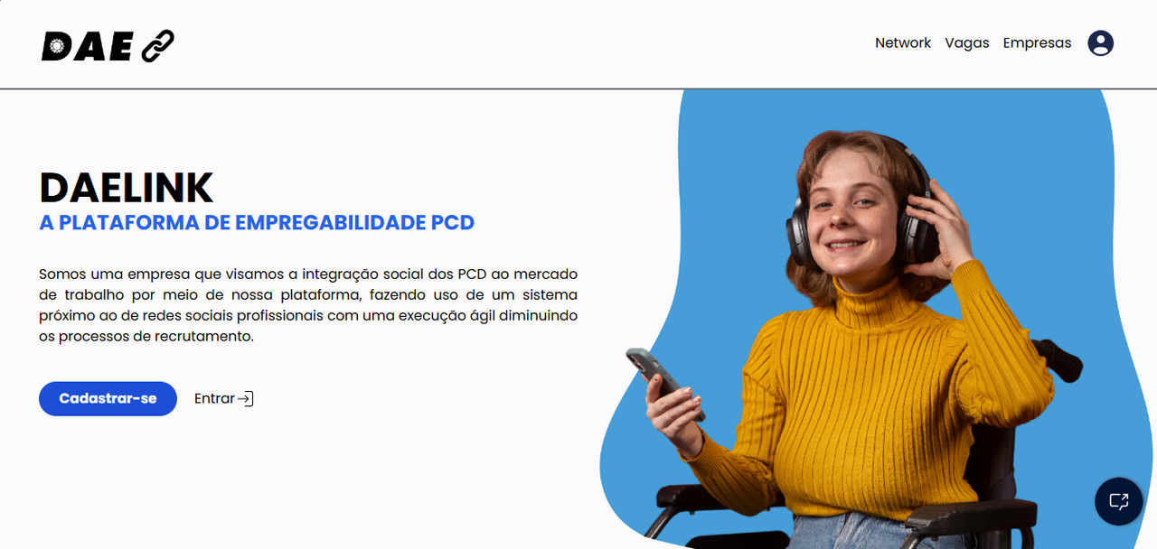

Fonte: Autoria Própria (2024)

O Python foi utilizado em conjunto com machine learn para desenvolver o sistema de recomendação do DaeLink. Esse sistema permite que as empresas encontrem perfis de pessoas com deficiência cadastradas em nossa plataforma de forma eficiente e automatizada.

Podendo ser visto na figura 3 o sistema de recomendação com o exemplo de vaga de “Vendas”, junto do terminal que demonstra a similaridade entre as vagas.

Figura 4 – Tela e terminal do sistema de recomendação

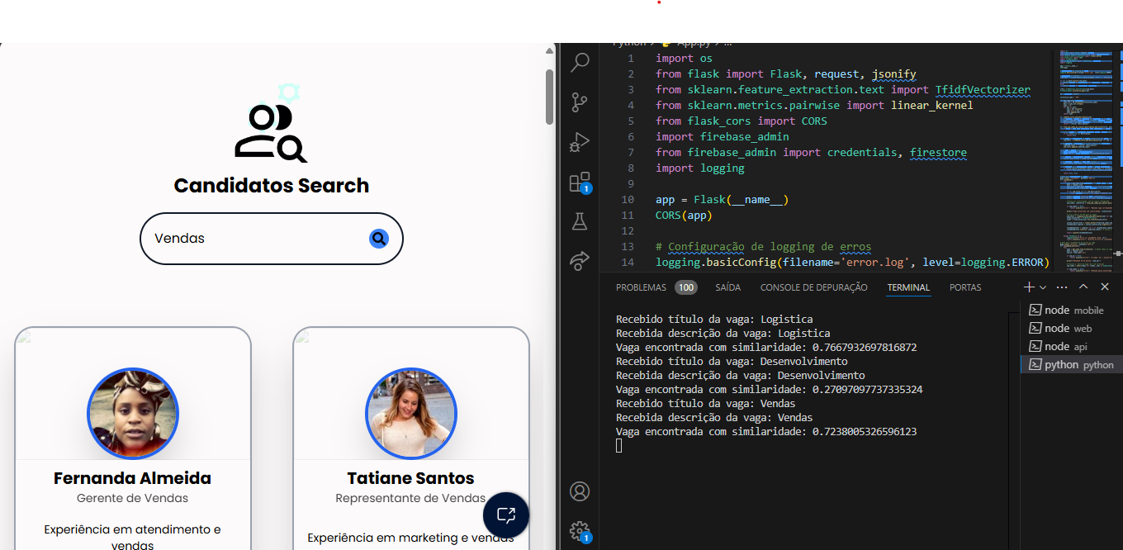

Fonte: Autoria Própria (2024)

No âmbito do desenvolvimento mobile, utilizamos React Native junto com Expo e Firebase permitindo que o aplicativo ofereça acesso tanto via web quanto mobile. O aplicativo mobile foi projetado exclusivamente para pessoas com deficiência, possibilitando que visualizem e gerencie as vagas para as quais se candidataram e assim possam participar e fazer parte de um trabalho digno.

A figura 4 demonstra a tela de home do aplicativo, junto com suas principais funcionalidades e navegabilidade, onde ocasiona uma percepção maior da visão que o portador de necessidades poderá acessar.

Figura 5 – Tela de home do aplicativo

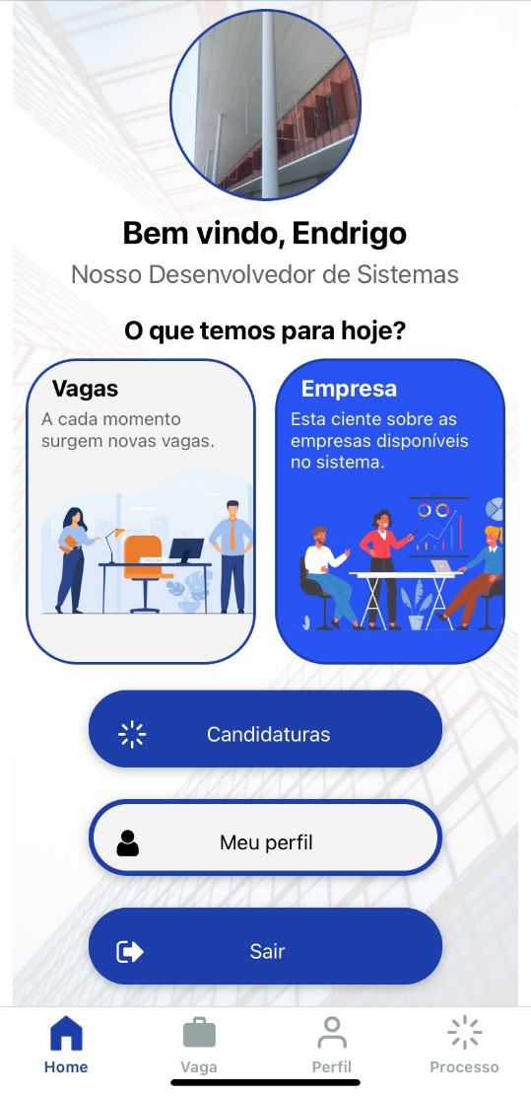

Fonte: Autoria Própria (2024)

A utilização da UML foi fundamental para o planejamento do sistema, facilitando sua projeção através de diagramas de caso de uso, diagrama de sequência, diagrama de atividade e máquina de estado. Esses diagramas foram de grande importância para a organização e execução do projeto de maneira clara e estruturada.

Para além das tecnologias mencionadas, a metodologia do projeto baseou-se na abordagem proposta por Lakatos e Marconi (2017). O método fornece uma abordagem sistemática para definir objetivos, declarações de problemas e métodos. Essa visão facilitou a organização do processo de desenvolvimento do DaeLink, integrando análises quantitativas e qualitativas para tratar dos desafios enfrentados por pessoas com deficiência no mercado de trabalho.

1. **Resultados e Discussões**

Durante o desenvolvimento do projeto Daelink, foram notadas algumas limitações associadas a satisfação sobre um funcionamento acessível e prático, que por meio das tecnologias visavam a simplificação do processo de recrutamento, sendo ele de fácil acesso e adaptado as necessidades. Em que os maiores pontos a serem debatidos foram o meio social, e jurídico no quesito de se conformar mediante a eles. Assim o projeto tornou-se real, providenciando um sistema integrado de gestão de informações sobre candidatos, e recursos que facilitam o processo seletivo. Realizado com o uso de React Vanilla para a criação da página web, e o React Native para o aplicativo junto ao Firebase sendo o sistema de armazenamento de dados do projeto, havendo também o uso de Python e algumas outras tecnologias responsáveis pelo diferencial do projeto, um sistema de interpretação e recomendação inteligente. Em consenso pelo grupo, Daelink foi considerado um projeto que trouxe uma aprendizagem significativa em questões de desenvolvimento, e pesquisas sobre acessibilidade social através do meio digital.

O projeto reveste-se de particular importância no que diz respeito à inclusão social no mercado de trabalho, colmatando lacunas significativas no acesso das pessoas com deficiência (PCD) a oportunidades profissionais. Ao oferecer uma plataforma que centraliza informações e facilita o processo de inclusão, o DaeLink visa atender a uma necessidade crescente de soluções práticas e acessíveis, promovendo a inclusão profissional das pessoas com deficiência.

**4.1 Protótipo DaeLink**

Ao longo da criação do protótipo Daelink, tornou-se fundamental a análise de problemas enfrentados pelas empresas durante a contratação de pessoas com deficiência, fazendo que através dela, fosse apontada a necessidade da realização de um sistema integrador de informações sobre os candidatos (PCD) que agilizasse o processo de inclusão profissional dessas pessoas. Havendo essa ideia como base, foi realizada a produção do projeto possuindo como objetivo tornar o processo de contratação mais prático e eficiente que se adeque aos meios legais e sociais, junto de oferecer um recurso que fosse o expoente dessa dinâmica. Desta maneira teremos a imagem a seguir onde monstra um exemplo da construção do projeto mostrando as vagas onde os candidatos poderão se submeter e entrar em processo de contratação.

**4.2 O projeto DaeLink**

Sendo concebido com a mentalidade de abranger todas as necessidades de cada utilizador, visando cada uma de suas particularidades e as realizando através de recursos e funcionalidades distintas. Em que a pessoa com deficiência (PCD), possuí recursos de funcionamento simples que vão desde apresentar as empresas e vagas disponíveis, quanto a partes mais cruciais do processo de contratação como enviar documentos e diplomas e modificá-los conforme a vaga, atualizar informações pessoais e profissionais, visualizar o estado do processo de contratação e se comunicar com a empresa, caso surja algum imprevisto ou para agendar a parte pessoal. Do outro lado da moeda, existem os recursos destinado a empresas que está relacionado aos do PCD, que o gestor empresarial pode supervisionar o processo de recrutamento, identificar os candidatos adequados, contatar o PCD em conversas privadas e utilizar o sistema de recomendação inteligente para achar os candidatos mais compatíveis com as vagas. Havendo de forma externa aos dois, o administrador que é responsável por supervisionar e organizar as informações dos candidatos e das empresas, garantindo o funcionamento ótimo do sistema e o cumprimento das diretrizes de inclusão

**5.Considerações Finais (ou Conclusão)**

No decorrer do projeto, foi almejado resultados significativos que contribuem para o aumento da inclusão por meio do mercado de trabalho. Sendo realizado com o intuito para automatizar e facilitar o preenchimento de vagas de trabalho destinadas a pessoas com necessidades especiais, promovendo a maior inserção dessas pessoas no mercado de trabalho.

Por meio de uma análise detalhada das principais barreiras enfrentadas tanto pelas empresas quanto pelas pessoas com necessidades especiais (PCDs), foi possível desenvolver uma solução inovadora que não apenas conecta esses dois grupos, mas também otimiza o processo de contratação com base em critérios legais, sociais e de acessibilidade.

No Brasil, a legislação possui grande responsabilidade na promoção da inclusão social; no entanto, ao longo do desenvolvimento das pesquisas sobre o tema, observa-se uma carência na aplicação efetiva dessas leis, criando uma grande lacuna no mercado de trabalho. Outro fator agravante dessa situação é a própria sociedade, que ainda está se adaptando à inclusão de todos e enfrenta diversos pontos de melhoria. Assim, um projeto como o DaeLink torna-se essencial para o futuro.

O DaeLink diferencia-se ao integrar um ambiente digital inclusivo que facilita a vida das PCDs, oferecendo uma plataforma adaptada para a submissão de documentos e acompanhamento de candidaturas, ao mesmo tempo em que beneficia as empresas ao simplificar o processo de seleção com ferramentas de gestão de vagas e um sistema de recomendação de candidatos. Apesar dos desafios enfrentados, como o estudo de diversas tecnologias para o desenvolvimento, as soluções mostraram-se eficazes, permitindo avanços na realização dos objetivos estabelecidos.

Portanto, o DaeLink possui o potencial de transformar o cenário de inclusão social e profissional, contribuindo diretamente para o aumento da participação de pessoas com deficiência no mercado de trabalho e incentivando as empresas a adotarem práticas mais inclusivas, colaborando para um mundo mais justo. No futuro, o DaeLink poderá ser expandido e adaptado em parceria com políticas públicas, ampliando seu alcance para regiões com menor acesso a recursos digitais e facilitando o desenvolvimento de programas de capacitação voltados para a inclusão digital de pessoas com deficiência.

**Referências**

DOMINGOS, Pedro. **O Algoritmo Mestre**: **como a busca pelo algoritmo de machine learning definitivo recriaránosso mund*o***. São Paulo: Novatec, 2017. 344 p.

ESCUDELARIO, Bruna de Freitas; PINHO, Diego Martins de. React Native: **desenvolvimento de aplicativos mobile com react**. São Paulo,Sp-Brasil: Casa do Código, 2020. 189 p.

GIL, A. C. **Como elaborar projetos de pesquisa**. [s.l.] São Paulo Atlas, 2002. 175p.

GIL, Antonio Carlos. **Como elaborar projetos de pesquisa**. 6. ed. São Paulo,Sp-Brasil: Editora Atlas Ltda, 2017. 192 p.

GUEDES, Gilleanes T. A. **UML 2**: uma abordagem prática. 3. ed. São Paulo: Novatec Editora, 2018. 496 p.

KNEUSEL, Ronald T.**Como a Inteligência Artificial Funciona**: da magia à ciência. São Paulo: Novatec Editora Ltda, 2024. 256 p.

LAKATOS, Eva Maria; MARCONI,**Marina de Andrade. Fundamentos de Metodologia Científica**. 8. ed. São Paulo: Atlas, 2017. 368 p.

MATTHERS, Eric. **Curso intensivo de python**: uma introdução prática e baseada em projetos à programação. São Paulo, Sp-Brasil: Novatec Editora, 2016. 656 p. Tradução: Lúcia A. Kinoshita.

MCKINNEY, Wes. **Python para análise de dados: tratamento de dados com pandas, numpy e ipython. São Paulo: Novatec Editora, 2018. 616 p.**

MENEZES, Nilo Ney Coutinho. **Introdução à Programação com Python**: algoritmos e lógica de programação para iniciantes. 2. ed. São Paulo, Sp-Brasil: Novatec Editora, 2014. 328 p.

MUELLER, John Paul. **Começando a Programar em Python**: para leigos. 2. ed. Rio de Janeiro Rj-Brasil: Alta Books, 2020. 391 p.

PEREIRA, Adriana Soares et al. **Metodologia da pesquisa científica.** 2018. 119p.

PEREIRA, Luiz Antônio Demoraes. **Análise e Modelagem de Sistemas com a UML**: com dicas e exercícios resolvidos. Rio de Janeiro: Edição do Autor, 2011. 282 p.

SCHMITZ, Daniel; GEORGII, Daniel Pedrinha. **React - Guia do Iniciate**: domine a biblioteca javascript utilizada pelo facebook e instagram. São Paulo: Leanpub, 2015. 51 p.

SILVA, Mauricio Samy.***React Aprenda Praticando*: desenvolva aplicações web reais com uso da biblioteca react e de seus módulos auxiliares. São Paulo: Novatec Editora Ltda, 2021. 240 p.**

BRAZIL. Lei nº 8.213, de 24 de julho de 1991. Dispõe sobre os planos de benefícios da previdência social e dá outras providências. **Da Finalidade e dos Princípios Básicos da Previdência Social.** Available at: https://www.planalto.gov.br/ccivil_03/leis/l8213cons.htm. Acessado em: 07 jun 2024.

Casa Grande, C., & Tanaka, S. (2023). Comparação entre o desempenho de aplicações para smartphones  
desenvolvidas em flutter e react native: **uma análise utilizando algoritmos de ordenação**. Revista Terra  
& Cultura: Cadernos De Ensino E Pesquisa, 39(especial), 7-17. Recuperado  
de http://periodicos.unifil.br/index.php/Revistateste/article/view/2796/2559 Acessado em: 05 maio 2024.

CNN Brasil. **IBGE divulga estudo inédito sobre deficiência e desigualdades sociais no Brasil**: Pesquisa revela estatísticas sobre inserção no mercado de trabalho, perfis de renda, acesso à educação e serviços de saúde, além de características sobre moradia de pessoas com deficiência. São Paulo, 21 set. 2022. Available at: https://www.cnnbrasil.com.br/nacional/ibge-divulga-estudo-inedito-sobre-deficiencia-e-desigualdades-sociais-no-brasil/. Acessado em: 04 jul. 2024.

CNN Brasil**. Lei de cotas para pessoas com deficiência faz 30 anos neste sábado**. 2021. Disponível em: https://www.cnnbrasil.com.br/nacional/lei-de-cotas-para-pessoas-com-deficiencia-faz-30-anos-neste-sabado/. Acessado em: 15 jun. 2024.

FIREBASE. **Aprenda os fundamentos.** [S.I]. Firebase, 2024. Available at: https://firebase.google.com/docs?hl=pt-br&_gl=1*18pchen*_up*MQ.&gclid=504d29a01bc01aa2d6394f92b0c2ad51&gclsrc=3p.ds. Acessado em 07 jun 2024.

G1. **Brasil tem 18,6 milhões de pessoas com deficiência, cerca de 8,9% da população**, segundo IBGE. 2023. Available at: https://g1.globo.com/economia/noticia/2023/07/07/brasil-tem-186-milhoes-de-pessoas-com-deficiencia-cerca-de-89percent-da-populacao-segundo-ibge.ghtml. Acessado em: 14 maio 2024.

INTERNATIONAL DISABILITY ALLIANCE. Equalizing Access to the Labour Market. [S.I.], 2022. Available at: https://www.internationaldisabilityalliance.org/sites/default/files/ida_equalizing_access_to_the_labour_market.pdf. Acessado em: 26 setembro. 2024.

IBGE **- Desemprego e informalidade são maiores entre as pessoas com deficiência | Agência de Notícias,** 24 out 2022. Disponível em: https://agenciadenoticias.ibge.gov.br/agencia-noticias/2012-agencia-de-noticias/noticias/34977-desemprego-e-informalidade-sao-maiores-entre-as-pessoas-com-deficiencia. Accessed on: 15 maio 2024.

REACT. **Introdução** [S.I], React, 2024. Disponível em: https://pt-br.legacy.reactjs.org/docs/getting-started.html. 07 jun 2024.

VITE. **Visão geral** [S.I], React vite, 2024. Disponivel em: https://pt.vitejs.dev/guide/. 07 jun 2024.

RIBEIRO, L.; PINHEIRO, S.; DELLATORRE, DESAFIOS **DA INCLUSÃO DE PESSOAS COM DEFICIÊNCIA NO MERCADO DE TRABALHO: UM ESTUDO SOBRE A PERCEPÇÃO DOS ENVOLVIDOS The challenges of including people with disabilities into the labor market: a study on the perception of those involved,** 2015. Disponível em: https://www.uricer.edu.br/site/pdfs/perspectiva/148_537.pdf.

ROCKETSEAT. **Expo e React Native**: a união que está transformando o desenvolvimento mobile. Blog Rocketseat, 09 out. 2020. Disponível em: https://blog.rocketseat.com.br/expo-react-native/. Acesso em: 09 jun. 2024.

SANTOS NETO. **Difícil inserção de pessoas com deficiência no mercado de trabalho**. Campinas, 23 set. 2020. Available at: https://unicamp.br/unicamp/ju/noticias/2020/09/23/dificil-insercao-de-pessoas-com-deficiencia-no-mercado-de-trabalho/. Acessado em: 17 set. 2024.

WINIARSKI, Diane. **How People With Disabilities Make A Positive Impact In The Workplace.** 2024. Disponível em: https://www.forbes.com/sites/dianewiniarski/2024/01/30/how-people-with-disabilities-make-a-positive-impact-in-the-workplace/. Acesso em: 19 out. 2024.